**PINTA y PEGA una figura donde corresponda**

**SALADO Y DULCE**

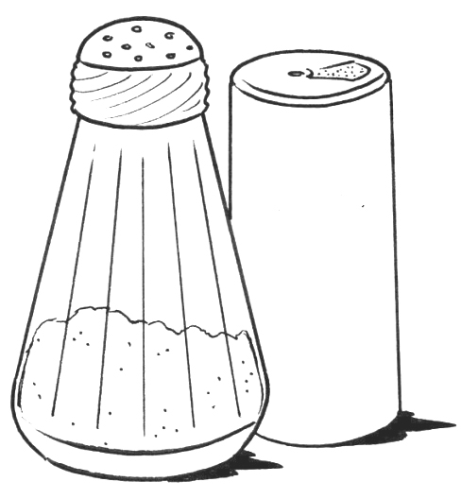

**SAL**

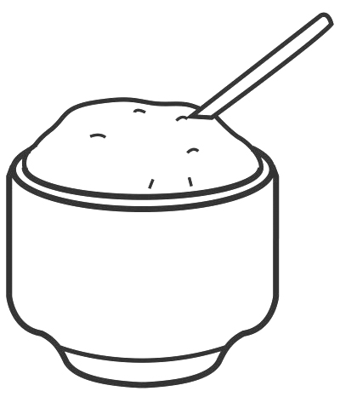

**AZÚCAR**